**Меры безопасности на воде в весенний период**

[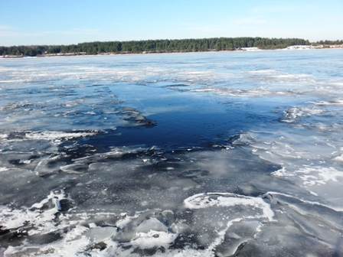](https://static.mchs.gov.ru/upload/site29/iblock/6ff/6ff5434776840931f7cb24f5f4eaad30.jpg)

**С наступлением весны на водоемах начинается таянье льда. Лед становится тонким, непрочным и представляет опасность для вашей жизни.**

«Всякий лед до тепла живет» - гласит пословица. С наступлением весны под воздействием солнечных лучей лед быстро подтаивает. Еще более разрушительное действие на него оказывает усиливающееся весной течение воды в реках, которое подтачивает его снизу. С каждым днем он становится все более пористым, рыхлым и слабым. Вполне понятно, что передвижение по такому льду связано с большой опасностью.

Особенно опасно находиться на весеннем льду рек и водохранилищ, это, в первую очередь, касается детей и подростков.

Нужно знать, что весенний лед резко отличается от осеннего и зимнего. Если осенний и зимний лед под тяжестью человек начинает трещать, предупреждая его об опасности, то весенний лед сразу проламывается, превращаясь в ледяную кашу.

Обычно период паводка и ледохода приходится на весенние каникулы. В это время необходимо максимально усилить наблюдение взрослых за детьми, вести разъяснительную работу, объяснять им, что время игр на льду закончилось и находиться у реки или другого водоема крайне опасно. Во избежание трагедий взрослые должны сделать все, чтобы не допускать детей к водоемам без надзора.

Чтобы избежать беды, необходимо соблюдать самые простые правила безопасности: в период паводка не выходите на лед, не катайтесь на льдине во время ледохода!

В ледяной воде даже взрослый человек может находиться в среднем не более 20 минут, затем погибает от переохлаждения, кроме того, намокшая одежда тянет вниз, в глубину, что может ускорить гибель.

Если все-таки лед проломился, и Вы оказались в ледяной воде и некого позвать на помощь, не поддавайтесь панике, действуйте быстро и решительно.

Не допускайте погружения в воду с головой. Для этого широко раскиньте руки по кромке льда полыньи, стараясь не обламывать ее. Осторожно без резких движений постарайтесь выбраться на лед, наползая на его край грудью и поочередно вытаскивая на поверхность ноги. Главное использовать все свое тело для опоры.

Выбравшись из промоины, не вставайте на ноги и даже на колени, не бегите, а осторожно откатитесь и ползите в ту сторону, откуда Вы шли до самого берега.

Если на Ваших глазах на льду провалился человек, немедленно сообщите о происшествии, позвонив по телефону службы спасения «112» или «01».

Начальник отдела по ГОЧС и МОБ работе

Администрации Усть-Пристанского района Курачев П.Н.